Муниципальное бюджетное дошкольное образовательное учреждение
«Детский сад» № 119 г.Калининград.

Проект в первой младшей группе ЛУЧИКИ
«В гости к сказке»

Подготовили воспитатели 1 младшей группы» ЛУЧИКИ» Филипенко Е.В.
Павлюченко С.С.

Проект « В ГОСТИ К СКАЗКЕ»

Вид проекта: творческо-познавательный краткосрочный.

Сроки исполнения: С 1.10. 2022г. по 25.12. 2022г.

Актуальность проекта:
Формирование речи является одной из главных задач речевого воспитания дошкольника, так как играет большую часть в формировании личности. Для развития речи ребёнка необходимо использовать различные игры, занятия, сказки. Именно сказки являются прекрасным материалом для обучения детей младшего дошкольного возраста развитию речи. Из сказок дети берут много различных знаний: первые представления об окружающем мире, о взаимосвязи человека и природы, сказки позволяют увидеть добро и зло.
Приобщаясь к традиционному русскому фольклору через устное народное творчество, ребёнок не только овладевает родным языком, осваивает его красоту, но и приобщается к культуре своего народа. Именно сказки являются материалом для обучения детей родной речи. Сказка - необходимый элемент духовной жизни ребёнка. Входя в мир чудес и волшебства, ребёнок погружается в глубины своей души. Русские народные сказки, вводя детей в круг необыкновенных событий, превращений, происходящих с их героями, выражают глубокие моральные идеи. Они учат доброму отношению к людям, показывают высокие чувства и стремления. К. И. Чуковский писал, что цель сказочника, и в первую очередь народного – «воспитать в ребенке человечность – эту дивную способность человека волноваться чужим несчастьям, радоваться радостям другого, переживать чужую судьбу, как свою».
Встреча детей с героями сказок не оставит их равнодушными. Желание помочь попавшему в беду герою, разобраться в сказочной ситуации – всё это стимулирует умственную деятельность ребёнка, развивает интерес к предмету. В результате сопереживания у ребёнка появляются не только новые знания, но и самое главное - новое эмоциональное отношение к окружающему: к людям, предметам, явлениям. Из сказок дети черпают множество познаний: первые представления о времени и пространстве, о связи человека с природой, предметным миром. Дети сталкиваются с такими сложнейшими явлениями и чувствами - любовь и ненависть, гнев и сострадание. Форма изображения этих явлений особая, сказочная, доступная пониманию ребенка, а высота проявлений, нравственный смысл остаются подлинными, «взрослыми». Поэтому те уроки, которые дает сказка — это уроки на всю жизнь - и для больших, и для маленьких.
Язык сказок отличается большой живописностью: в нем много метких сравнений, эпитетов, образных выражений, диалогов, песенок, ритмичных повторов, которые помогают ребенку запомнить сказку.
Данный проект поможет развить у детей устную речь, его фантазию и воображение, повлияет на духовное развитие, научит определенным нравственным нормам.
Участники проекта: дети 1 младшей группы «ЛУЧИКИ», воспитатели.
Интеграция образовательных областей: «Познавательное развитие», «Социально-коммуникативное развитие», «Речевое развитие», «Художественно-эстетическое развитие», «Физическое развитие».
Цель проекта:
- развить у детей интерес к сказкам, создать условия для активного использования сказок в деятельности детей;
- познакомить родителей с информацией о значении влияния сказки на речь ребёнка.
Задачи проекта:
- способствовать формированию интереса к книгам, сказкам;
- развивать элементы детского творчества в продуктивной деятельности;
- воспитывать навыки аккуратного общения с книгой;
- сплотить педагогов и родителей единой мыслью через изучение устного народного творчества-сказки;
- укрепить отношения между семьёй и дошкольным учреждением;
- развивать у родителей способность видеть в ребёнке личность, уважать его мнение, обсуждать с ним предстоящую работу;
- заинтересовать родителей жизнью группы и детского сада, вызвать желание участвовать с ней.
Предполагаемый результат проекта:
Дети:
- познакомить с фольклором русского народа;
- способствовать накоплению у детей эстетического и эмоционального опыта, при чтении и обсуждении сказок;
- развивать артистические способности посредствам участия в простых инсценировках сказок;
- развивать образное мышление, фантазию, творческие способности;
- совершенствовать ситуативно-деловую форму общения со взрослыми.
Поэтапная реализация проекта:
- Подготовительный этап:
1) Подбор методического материала.
2) Подбор игрового материала.
3) Планирование работы.
- Основной этап.
- Реализация проекта.

1 неделя.
В гостях у сказки «Репка»
-Чтение сказки
-Рассматривание иллюстраций
- Беседа: «Книги – лучшие друзья»
Цель: Воспитывать у детей интерес и любовь к книгам;
- Театрализация (настольный театр)
Цель: побуждать эмоционально откликаться на воспринимаемое, включаться в рассказывание сказки.
- Пальчиковая игра «Овощи»
Цель: Развивать мелкую моторику детей
-Д/и «Кто за кем?»
Цель: Учить воспроизводить последовательность в сказке.
-Д/и «Что изменилось?»
Цель: Развивать речь и речевое общение, учить замечать что изменилось.
-Раскрашивание раскрасок по сказке.
- П/И «Раздувайся пузырь»
Цель: Закреплять у детей умение становится в круг, постепенно расширять и сужать его.
- Информация для родителей в папке - передвижке: «Читаем детям сказки»

2 неделя.
В гостях у сказки «Теремок»
-Чтение сказки.
-Рассматривание иллюстраций.
- Беседа о жизни лесных зверей
Цель: Формировать представления у детей о диких животных, их внешнем виде, питании.
-Д/и «Сложи картинку»
Цель: Способствовать формированию умения правильно собирать изображение из отдельных частей, действовать путём прикладывания, воспитывать волю и усидчивость.
- Д/И «Кто как кричит? »
Цель: Развитие ЗКР
- Просмотр мультфильма по сказке.
Цель: Развивать умение внимательно слушать взрослого, действовать по сигналу.
- Пальчиковая гимнастика «Жили-были зайчики»
Цель: Развивать мелкую моторику детей
Конструирование «Теремок»
Цель: Формирование у воспитанников умения сооружать элементарные постройки.
- П/И «Кот и мышки»
Цель: Повышать двигательную активность; развивать имитационные движения.
Хороводная игра «Мы по лесу идем»

3 неделя
В гостях у сказки «Курочка Ряба»
-Чтение сказки
-Рассматривание иллюстраций
- Д/и «Собери картинку»
Цель: Способствовать формированию умения правильно собирать изображение из отдельных частей, действовать путём прикладывания, воспитывать волю и усидчивость.
- Д/и «Чудесный мешочек»
Цель: Развивать умение анализировать, сравнивать, классифицировать предметы по величине.
- Пальчиковая игра «Били-били, не разбили!»
Цель: Развивать мелкую моторику детей
- Просмотр мультфильма «Курочка ряба»
Цель: Формировать у детей раннего возраста интереса к просмотру советских мультфильмов.
- П/и «Вышла курочка гулять»
Цель: Формировать эмоциональный опыт детей, способствовать элементарному перевоплощению.
- Лепка на тему: « яичко Курочки рябы»
Цель: Продолжать учить отщипывать от куска пластилина небольшой кусочек, скатывать из него круговыми движениями форму яйца.

4 неделя
В гостях у сказки «Колобок»
-Чтение сказки «Колобок»
-Рассматривание иллюстраций
- Пальчиковая игра « Мы лепили колобок»
Цель: Развивать мелкую моторику детей.
-Д/и «Собери картинку»
Цель: Способствовать формированию умения правильно собирать изображение из отдельных частей.
- Д/И «В какую сказку попал Колобок? »
Цель: Закрепление знания сказок, развитие речи, мышления, памяти.
- Рисование «Дорожка для Колобка»
Цель: Учить проводить прямые и извилистые линии.
- П/и «По ровненькой дорожке»
Цель: Упражнять в ходьбе по ограниченной поверхности. Развивать равновесие. Укреплять стопу. Учить действовать ритмично, согласуя действия с ритмом стихотворения. Поощрять самостоятельность. Поддерживать уверенность в своих действиях.
- Консультация для родителей «Какие сказки читать ребёнку на ночь»

5 неделя
В гостях у сказки «Волк и семеро козлят»
-Чтение сказки
-Рассматривание иллюстраций
-Театрализация сказки «Волк и семеро козлят»
Цель: побуждать эмоционально откликаться на воспринимаемое, включаться в рассказывание сказки.
-Беседа«Домашние и дикие животные»
Цель: Закрепить понятия домашние и дикие животные, учить правильно их называть.
Д/И «Расскажи о картинке»
Цель:Расширение словарного запаса, развитие связной речи, творческого мышления, наблюдательности.
Д/И «Из какой сказки герой?»
Цель: Закрепление знания сказок, развитие речи, мышления, памяти
-Конструирование «Домик для козлят»
Цель: Учить создавать несложную постройку и обыгрывать её.
-П/и «Волк и козлята»
Цель: Развивать умение выполнять ходьбу и бег, не наталкиваясь друг на друга.
-Пальчиковые игры «Коза дереза»
Цель: Развивать мелкую моторику детей.

6 неделя
В гостях у сказки «Три медведя»
-Чтение сказки
-Рассматривание иллюстраций
-Показ кукольного театра по сказке «Три медведя»
Цель: побуждать эмоционально откликаться на воспринимаемое, включаться в рассказывание сказки.
П/и «У медведя во бору»
Цель: Формировать ориентировку в пространстве, приучать действовать по сигналу.
- Д/И «Собери картинку»
Цель: Способствовать формированию умения правильно собирать изображение из отдельных частей, действовать путём прикладывания, воспитывать волю и усидчивость.
-Просмотр мультфильма «Три медведя»
-Д/и «Большой- маленький»
Цель: Закреплять понятия маленький и большой, учить соотносить предметы по величине.
-Лепка «Тарелочки для трёх медведей»
Цель: Учить скатывать круговыми движениями шар из пластилина, а затем прижимать его ладонью и надавливать сверху для получения сплющенной формы.
«МЕДВЕДЬ». Хороводная игра
Цели - развивать координацию, ориентацию в пространстве, развить координацию слов с движениями, работать над темпом и ритмом речи
Содержание работы с родителями:
1. Мастер класс для родителей с детьми «Игрушки своими руками для персонажей сказок» методом пластилинографии.
2. Домашнее задание: Нарисовать дома любимого персонажа сказки.
3. Выставка работ «В гости к сказке».

Итоговое мероприятие
Развлечение: Инсценировка сказки «Курочка Ряба»
Цель: Вызвать эмоционально положительное состояние, удовольствие от встречи с любимыми сказками, стимулировать детей к активному восприятию происходящих событий, к участию в играх,инсценировках сказок.

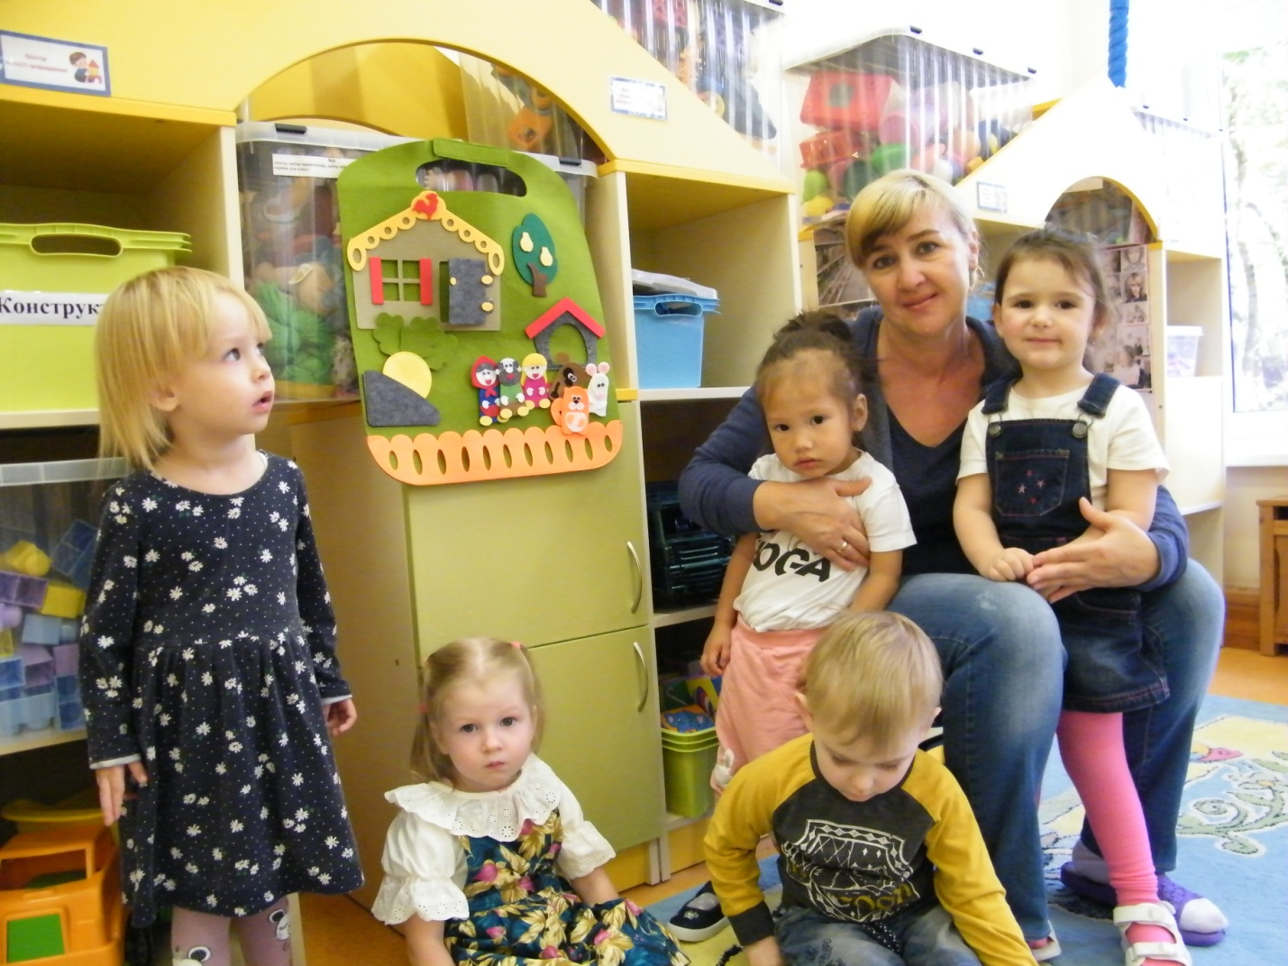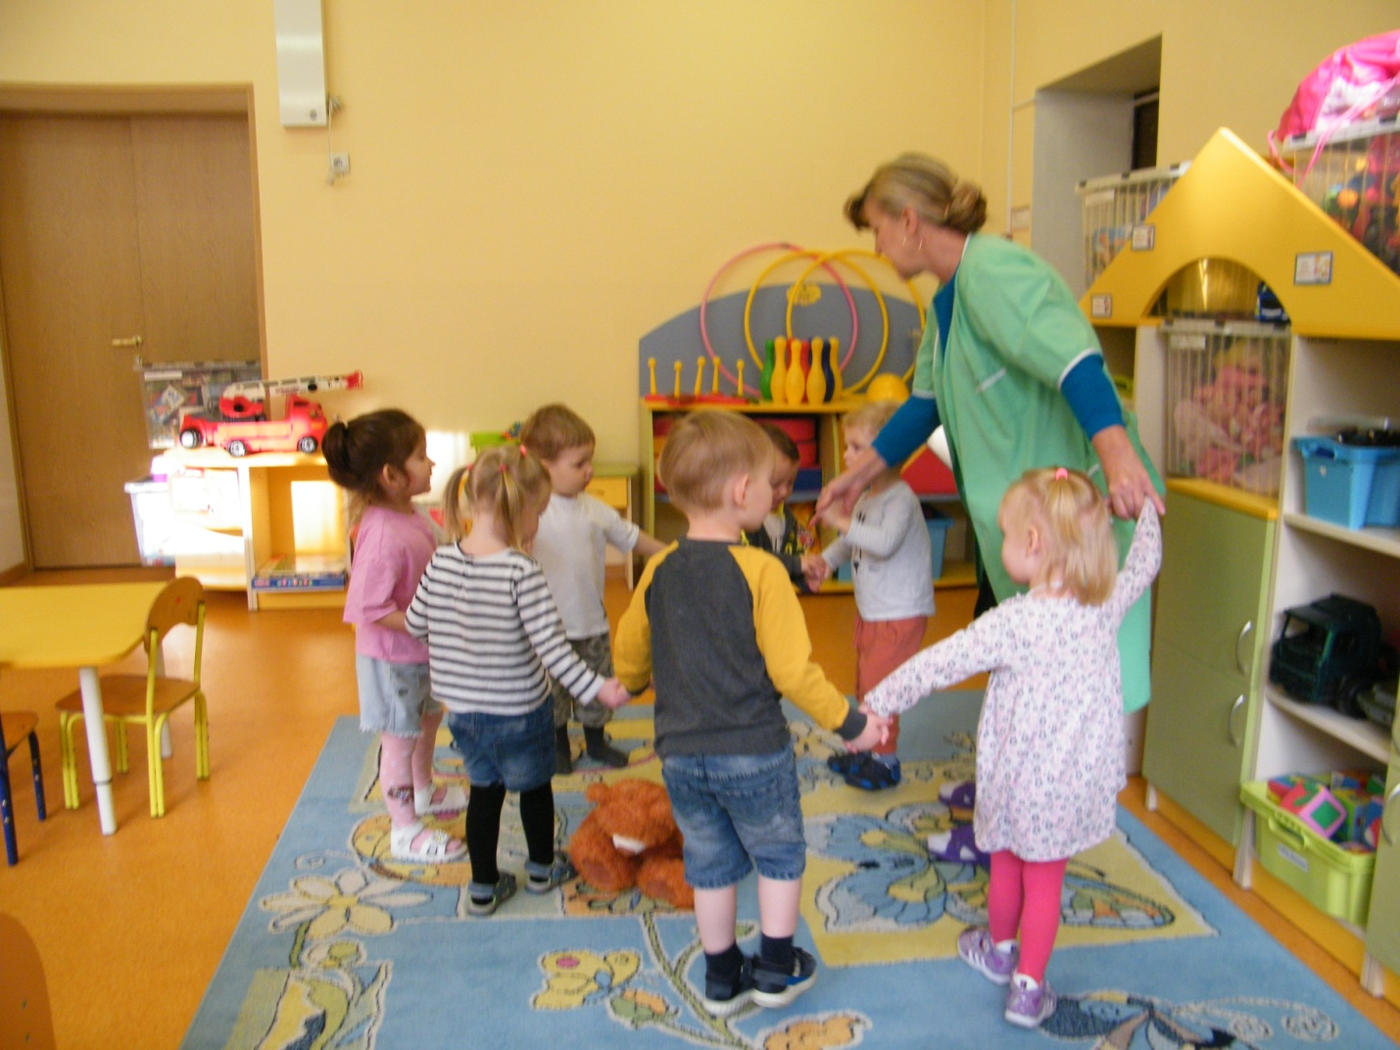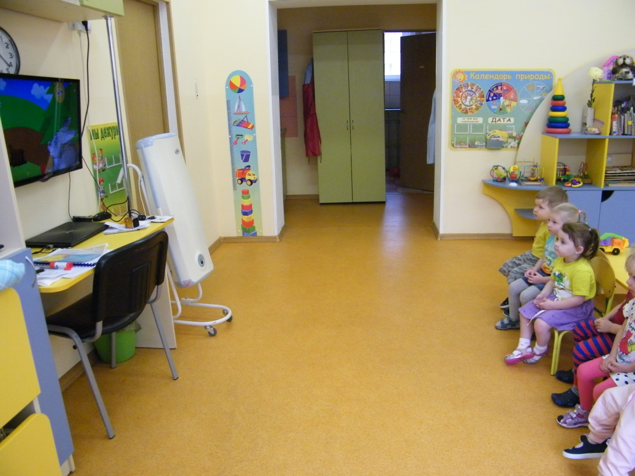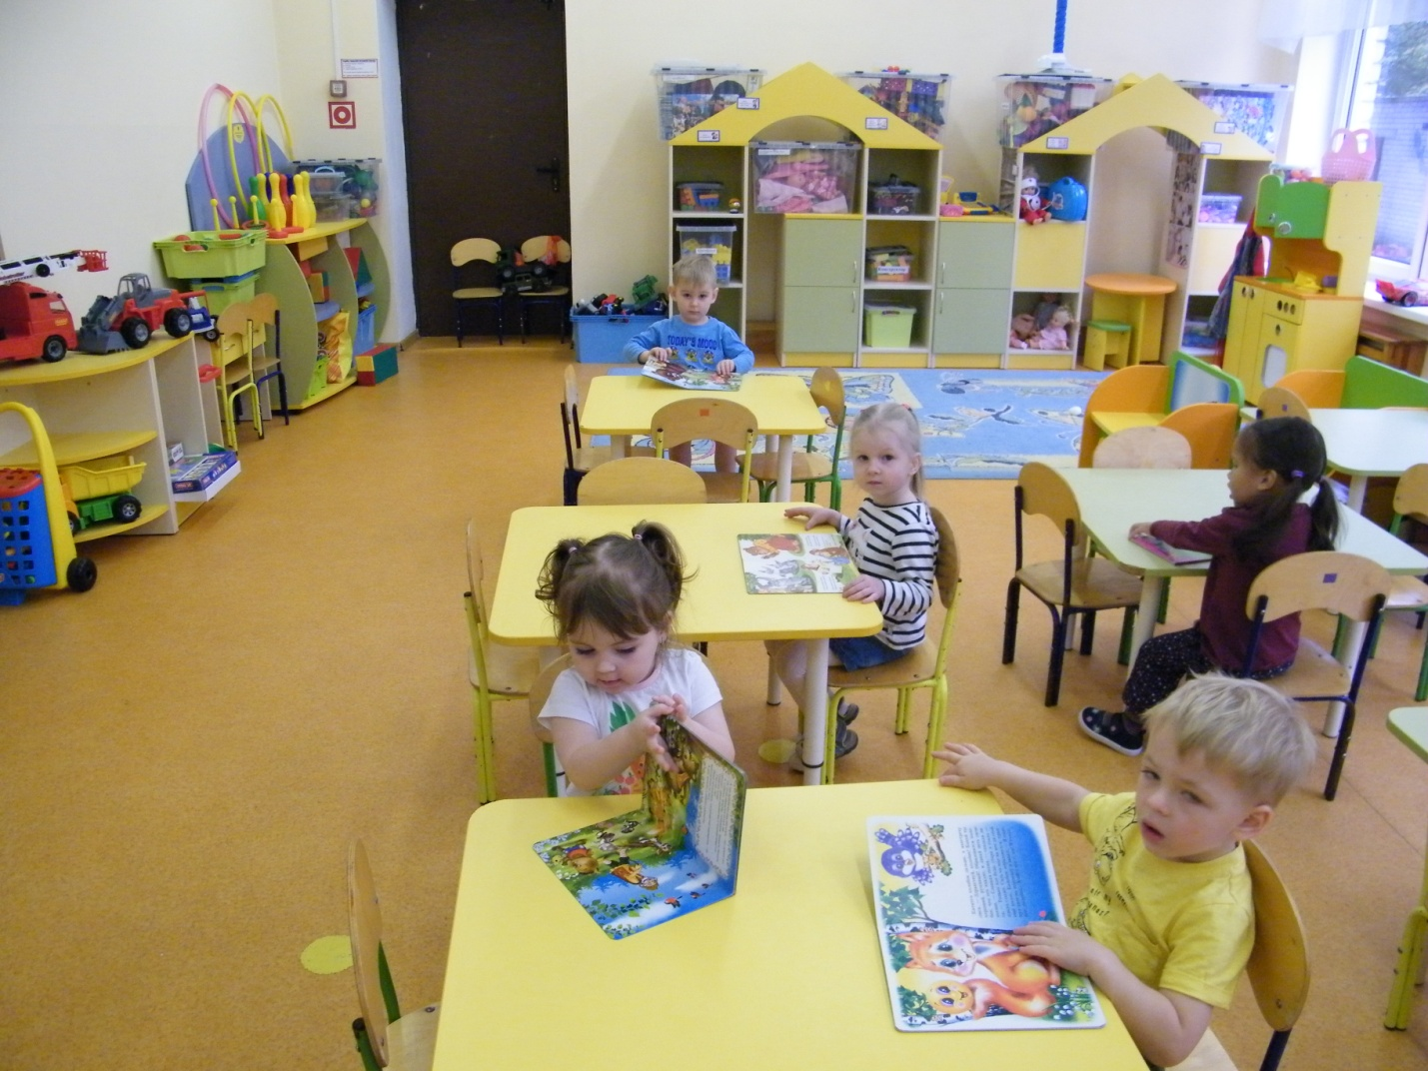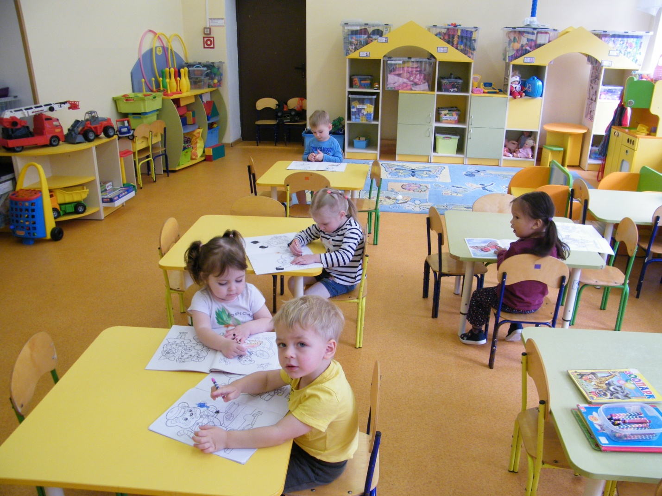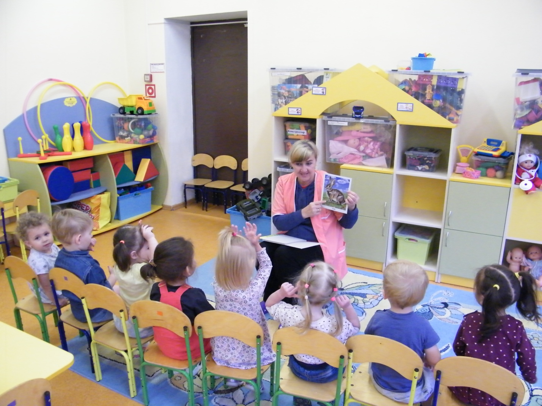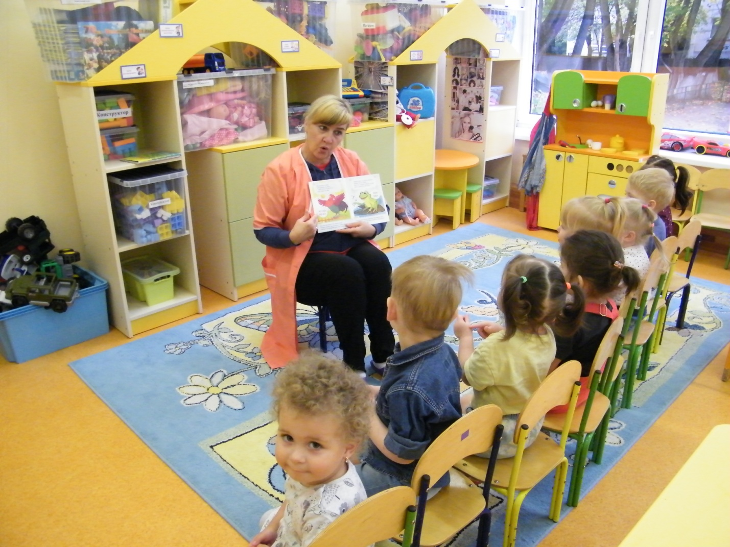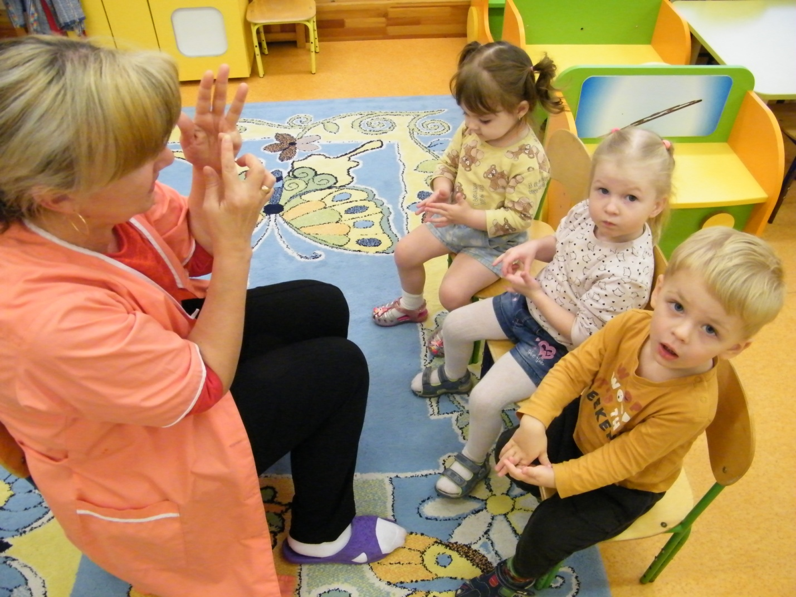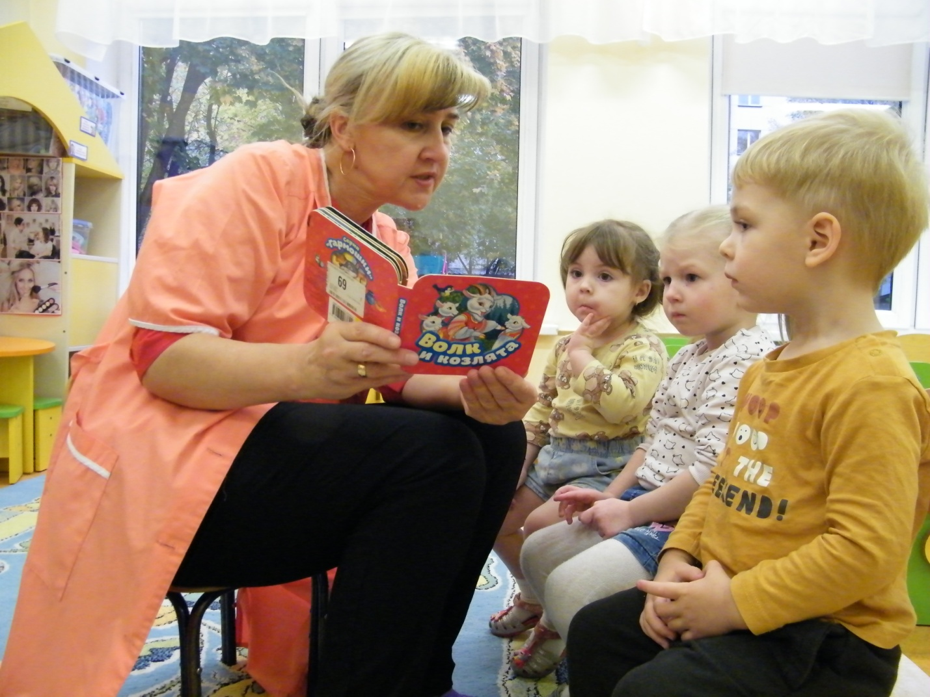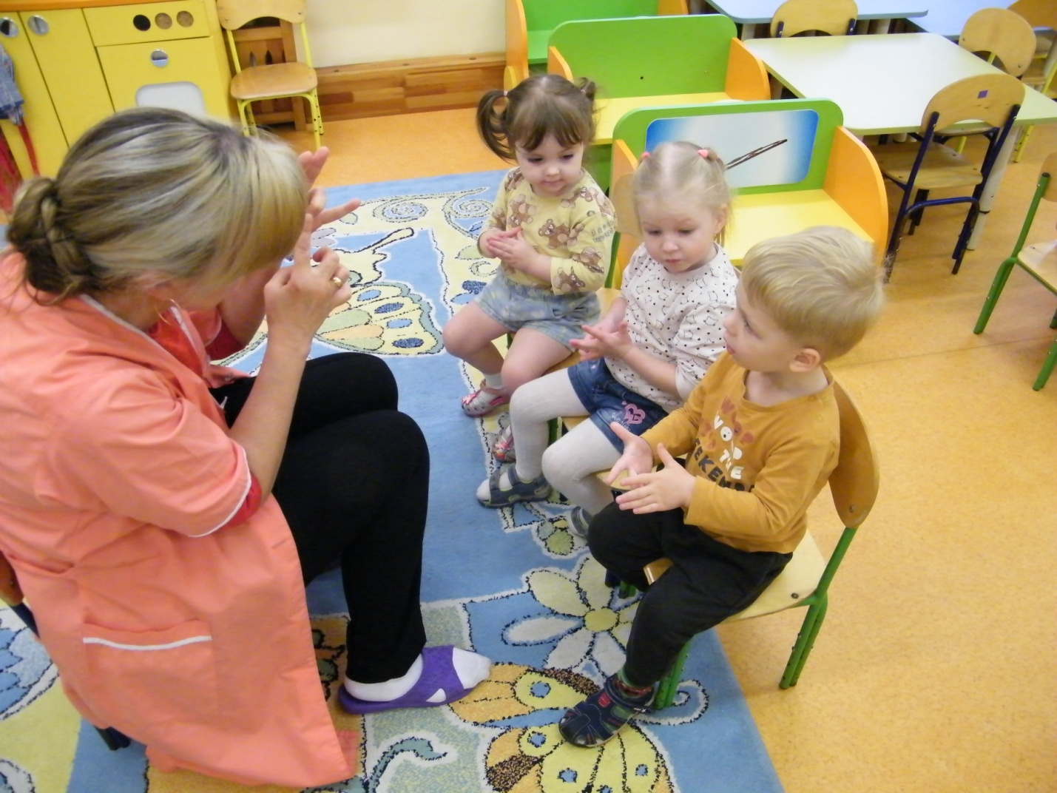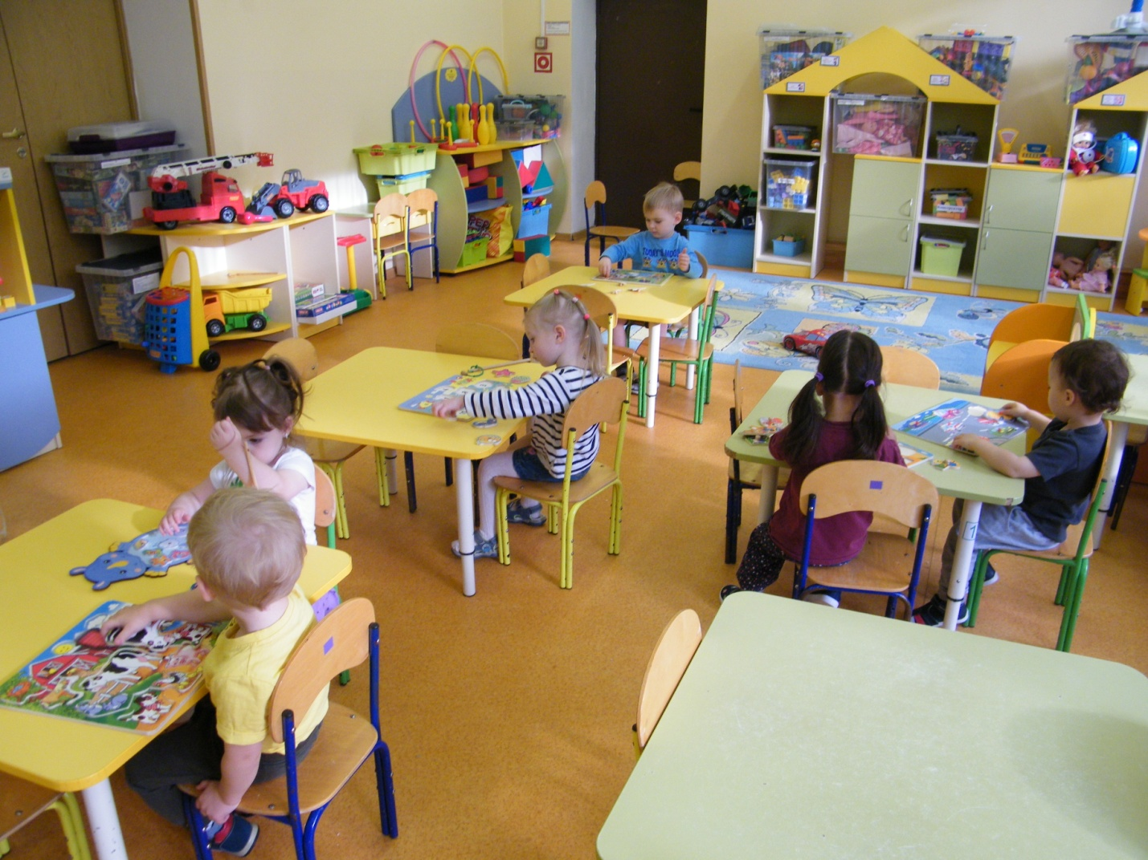

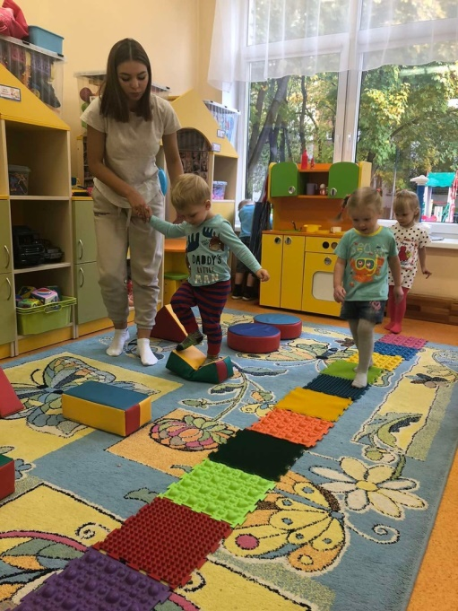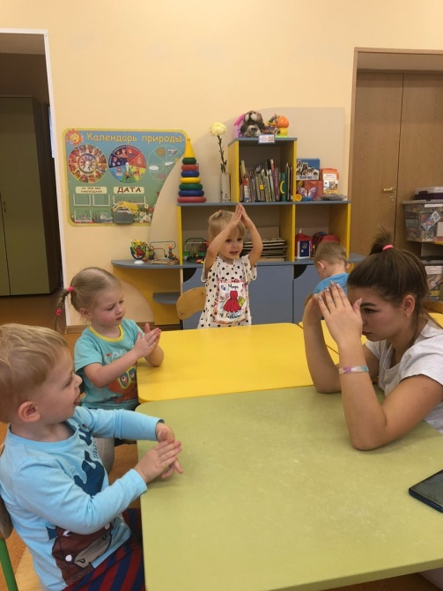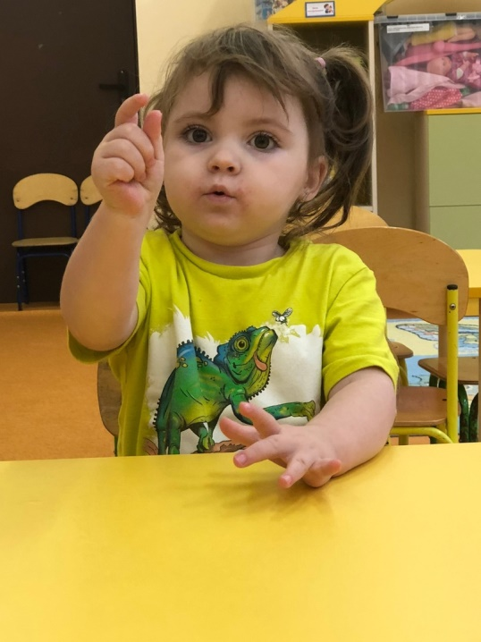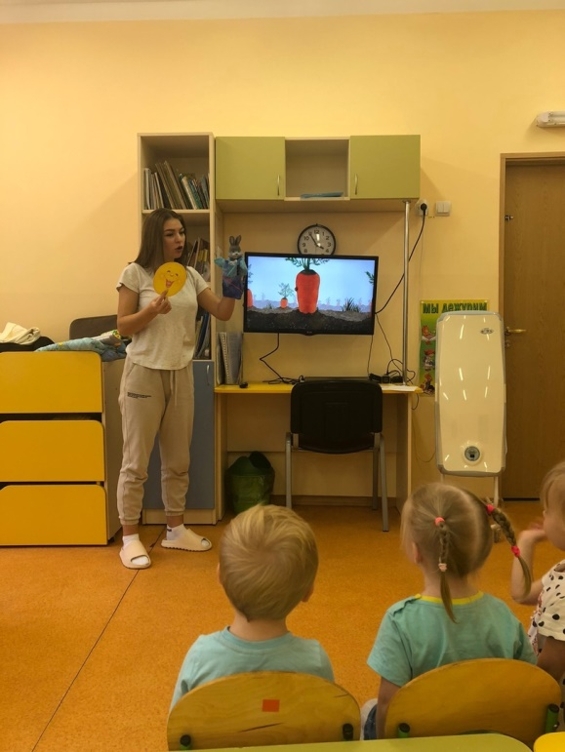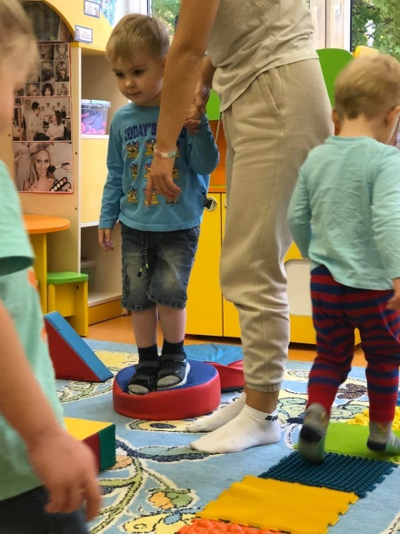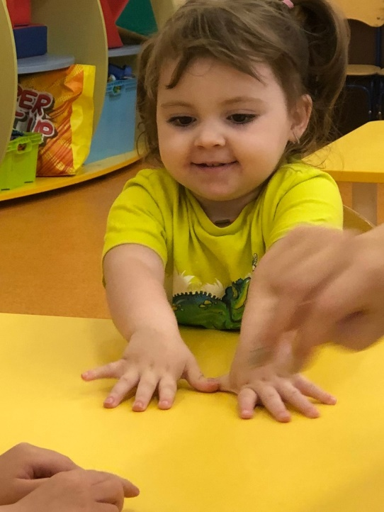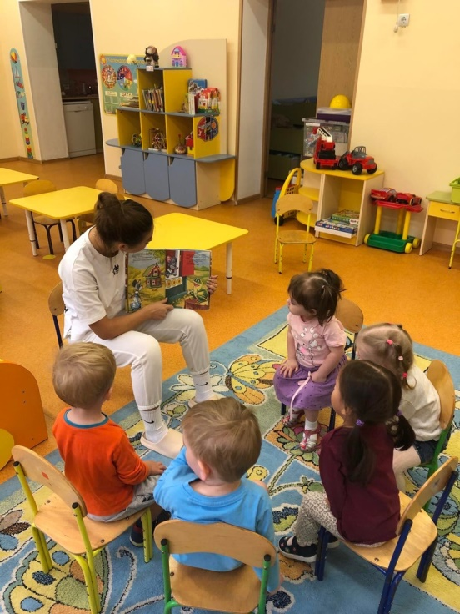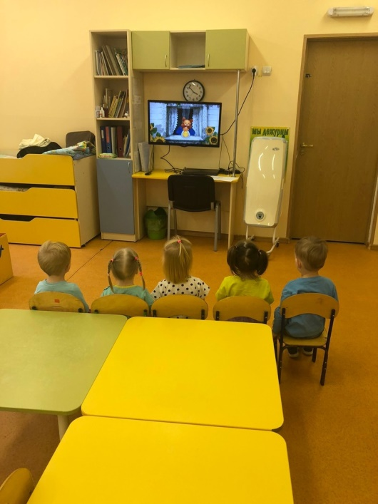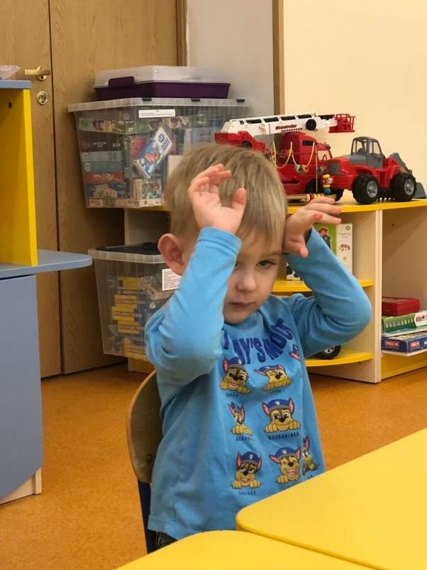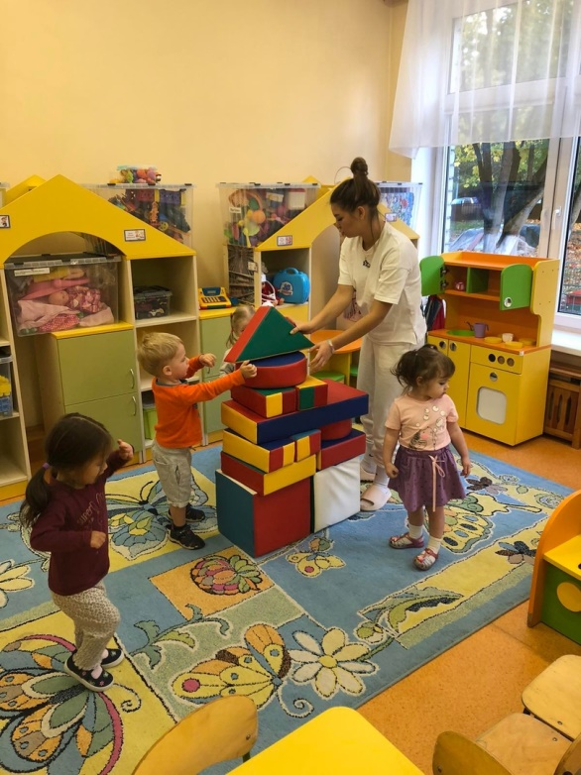

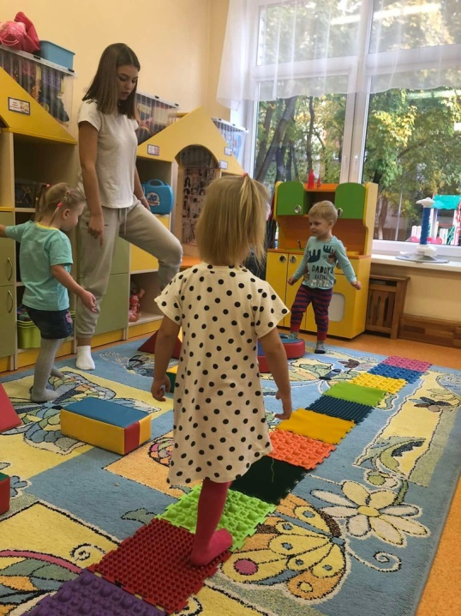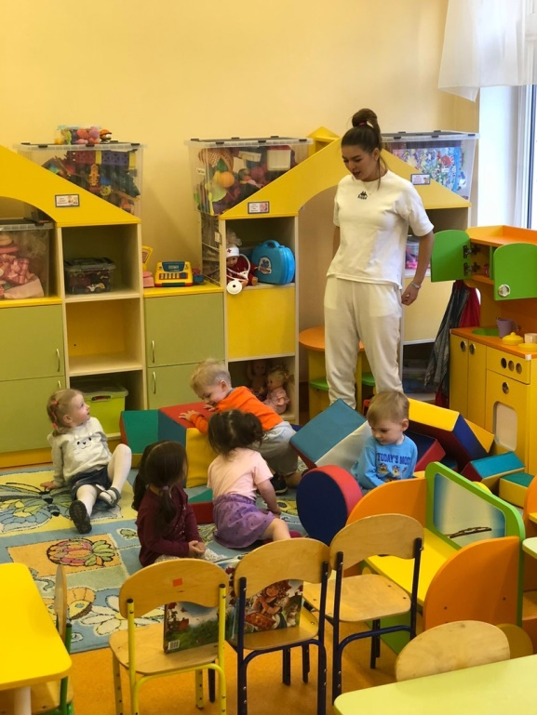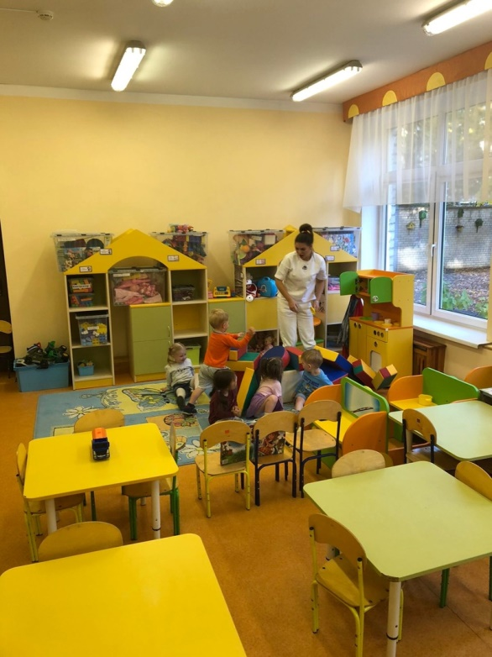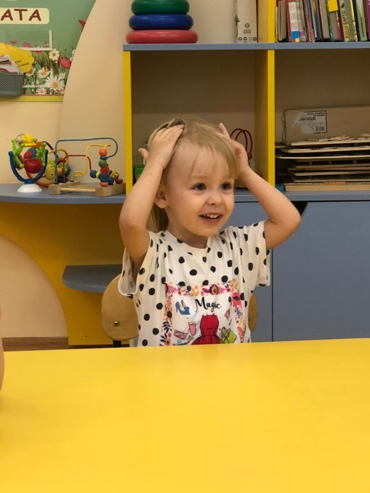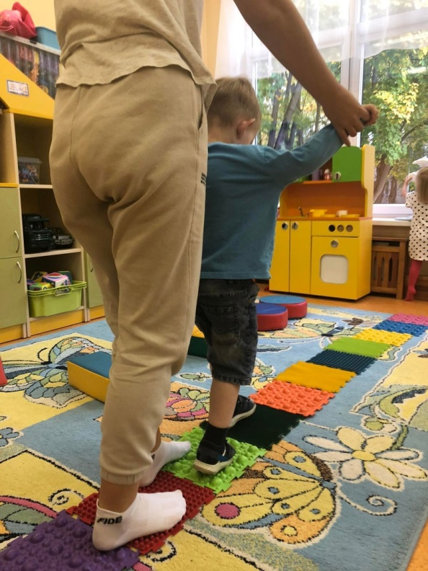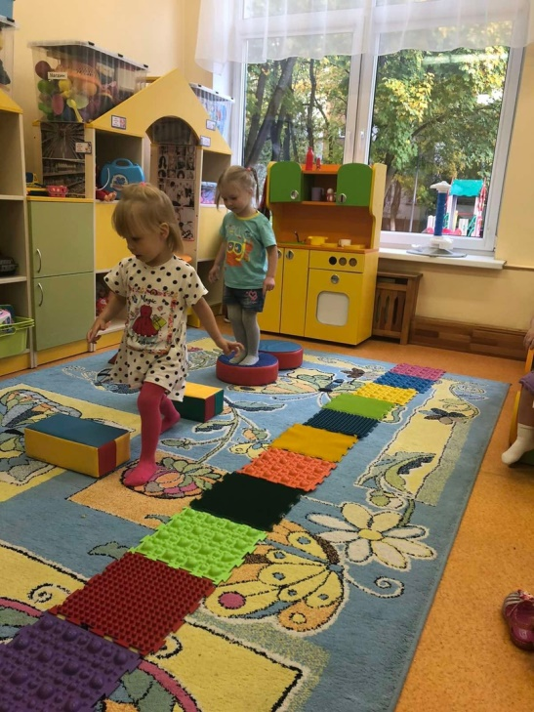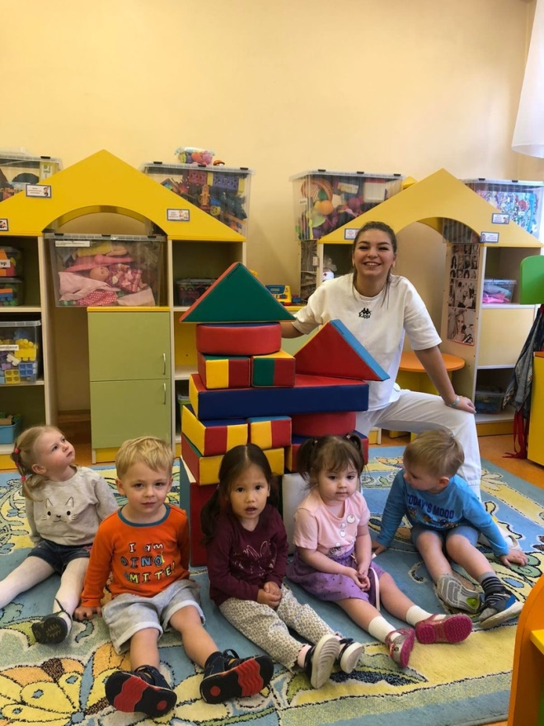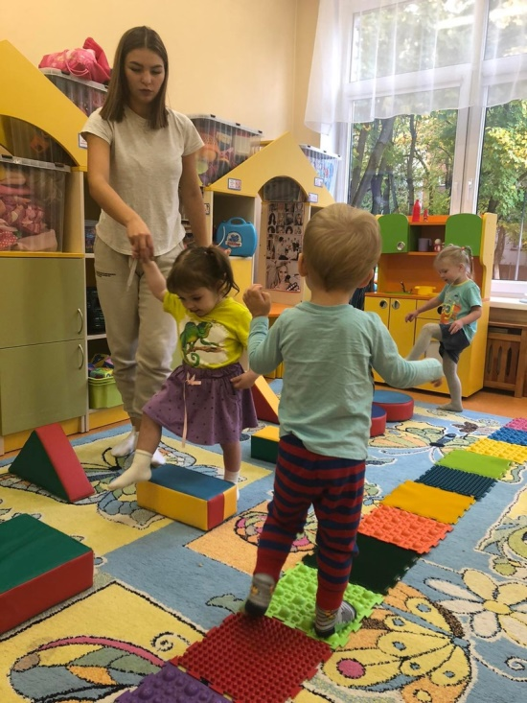

Итоговое мероприятие
Развлечение: Инсценировка сказки «Курочка Ряба»

Жили-были дед да баба…
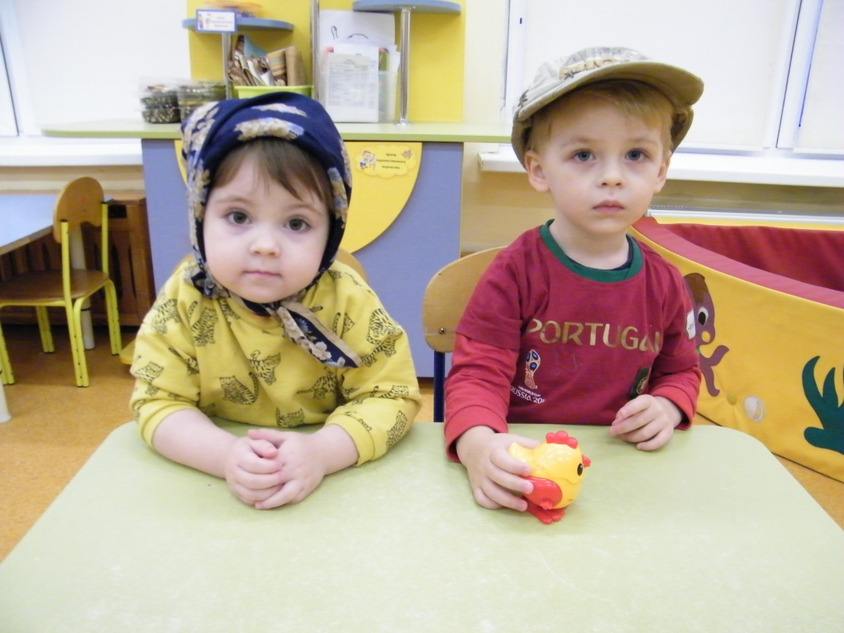
…и была у них курочка Ряба…
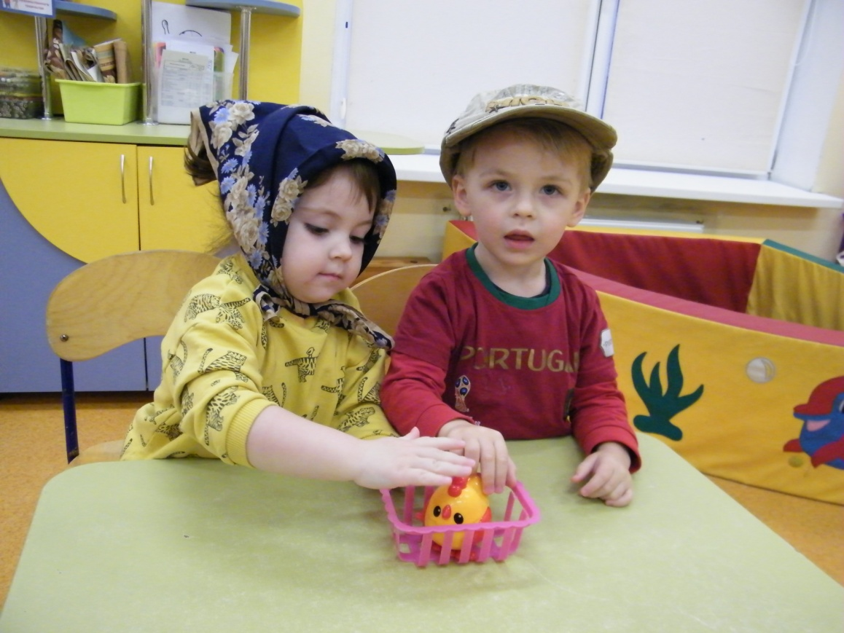
…снесла курочка Ряба - яичко…
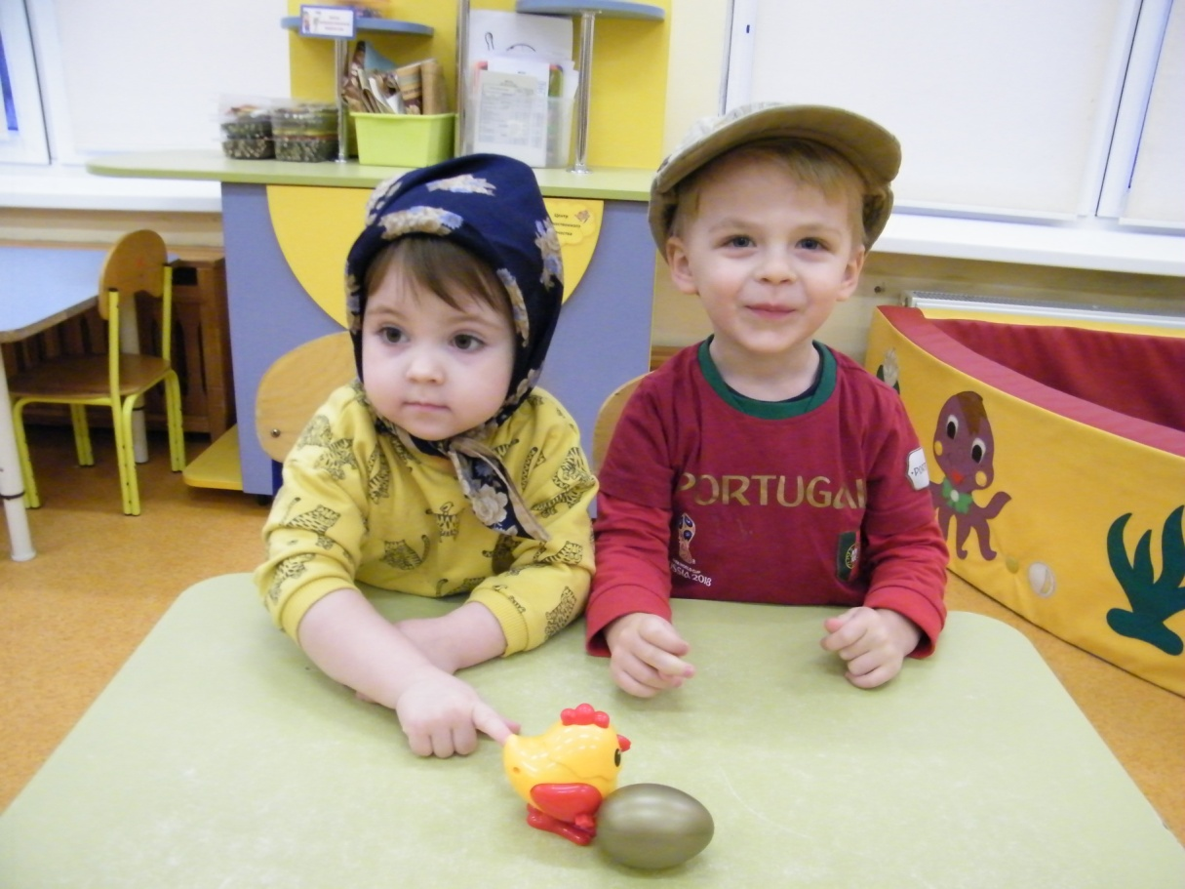

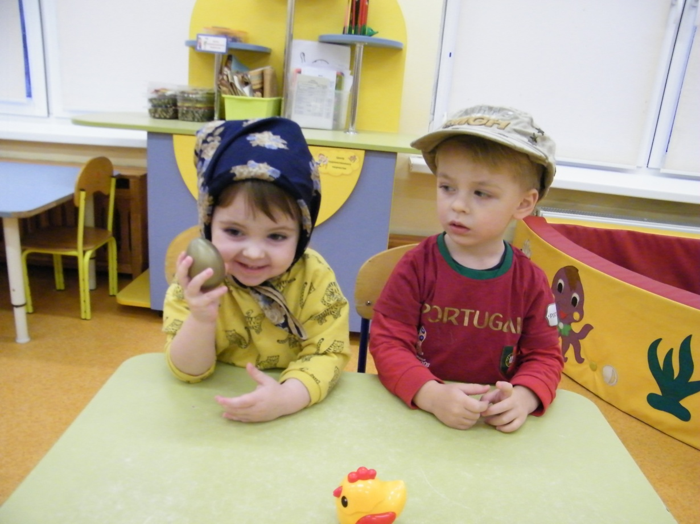

….дед бил-бил – не разбил…
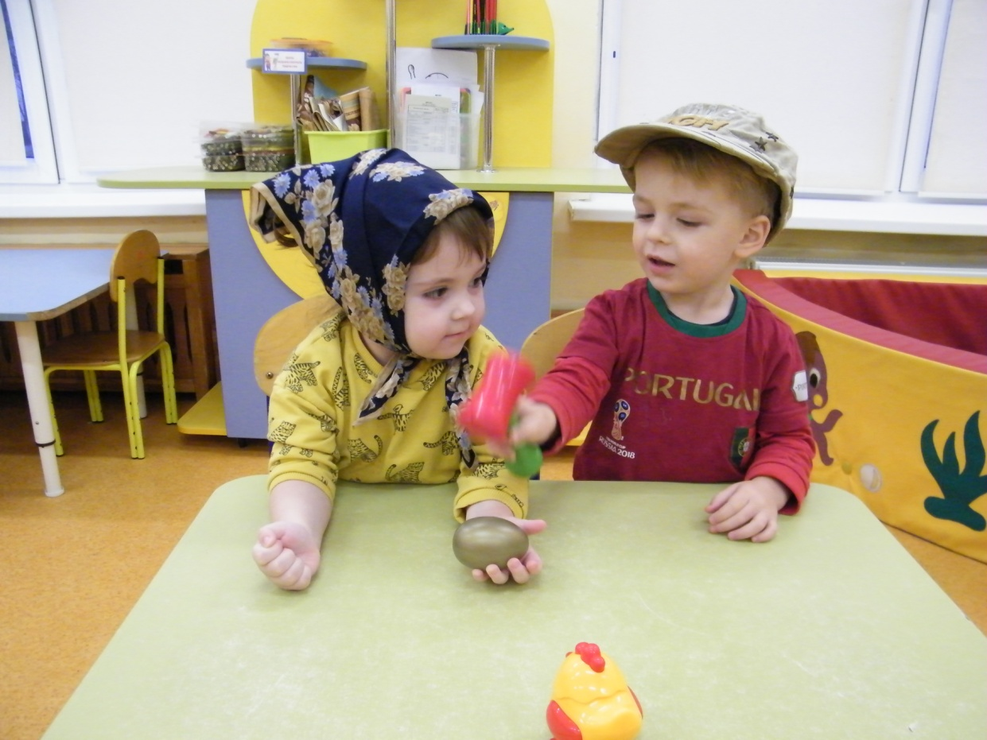

…баба била-била – не разбила….
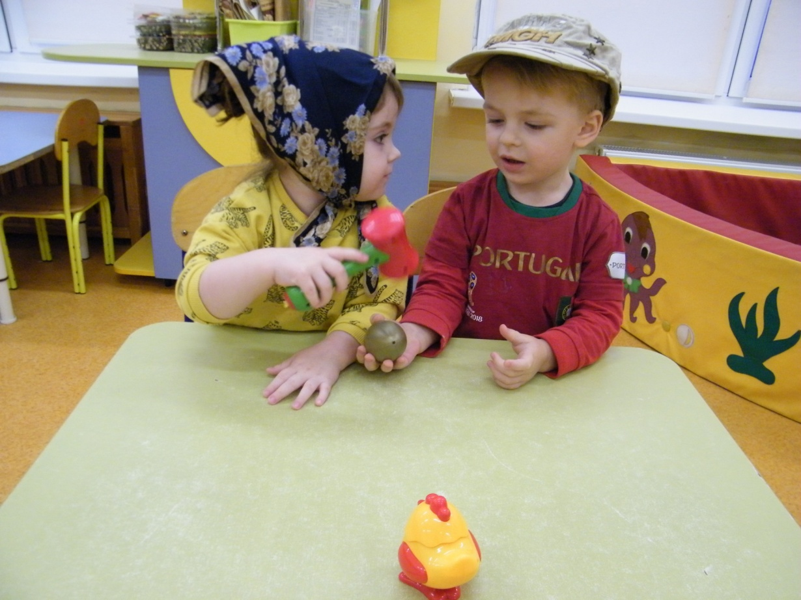
…прибежала мышка…
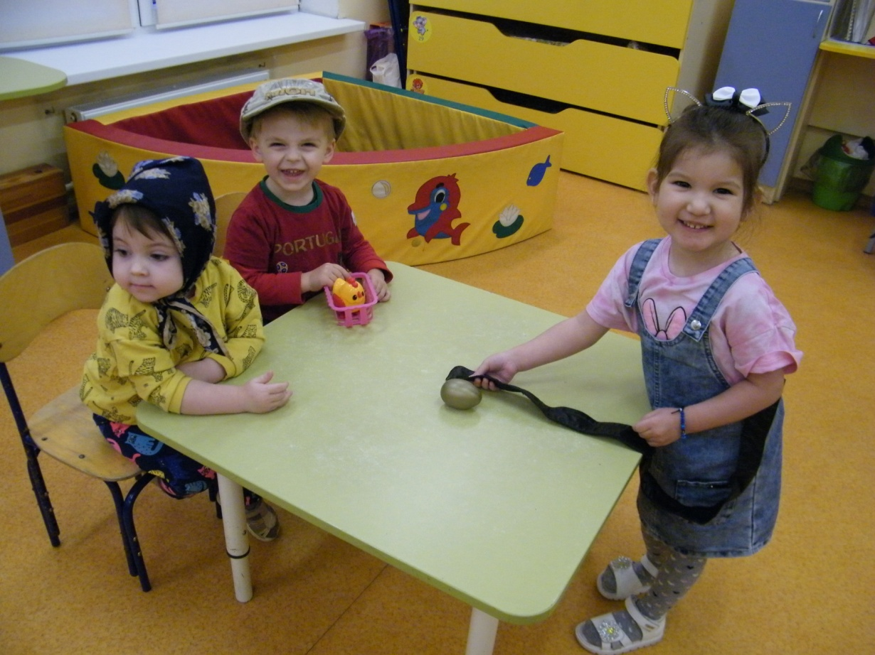
….хвостиком махнула, яичко упало и разбилось….
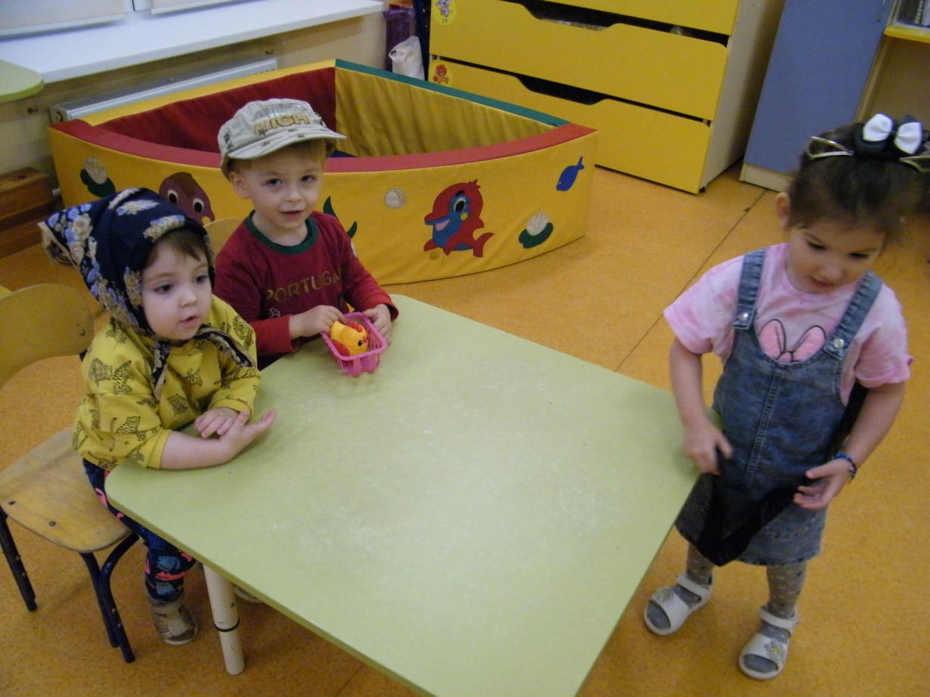

… дед плачет, баба плачет, а курочка кудахчет…
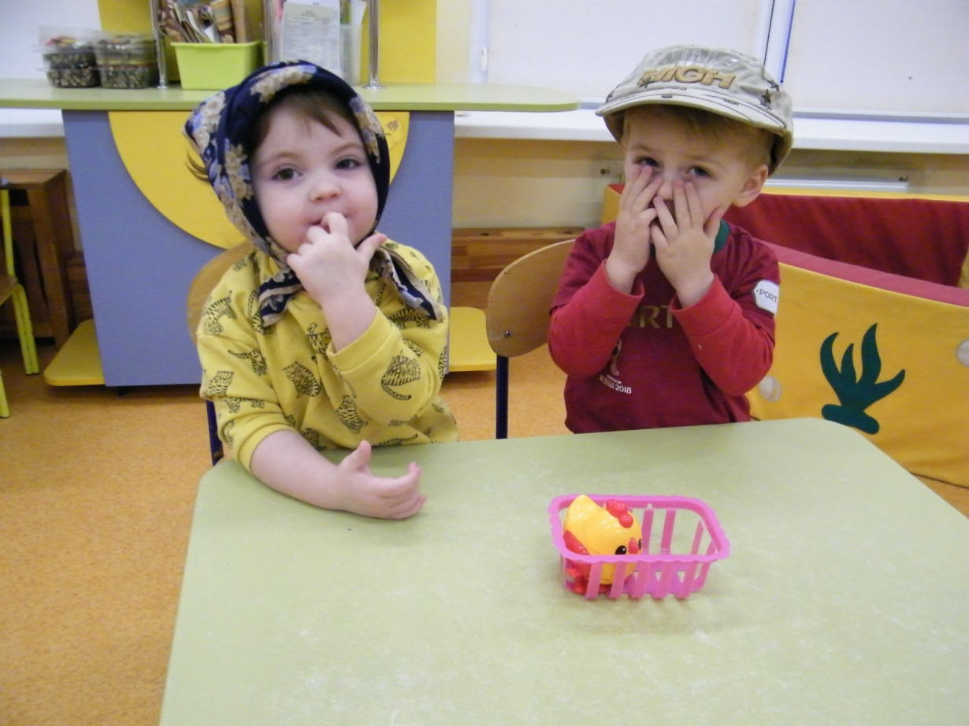
…не плачь дед, не плачь баба,
«Я Вам снесу другое яичко – не золотое, а простое….»

Мастер класс для родителей с детьми
«Игрушки своими руками для персонажей сказок» методом пластилинографии.

